《湖南省房屋建筑工程竣工验收技术资料统一用表
（2020版）勘误表

1、第34页C14-6后增加一条目录“装配式建筑施工现场首层/首个有代表性施工段预制构件试拼装质量验收记录“施2020-05b
2、第121页“图纸会审记录施2020-38”中监理（建设）单位签字栏删除“项目部”字样
3、第194页“施工现场装配式首批预制构件进场验收记录”施2020-98a标题改为“施工现场装配式首批构件进场验收记录”
4、第107页“预拌混凝土进场验收台账”施2020-26表增加施工单位验收责任人签字、监理（建设）单位验收旁站人签字、生产厂家现场交验人签字，参见下表：
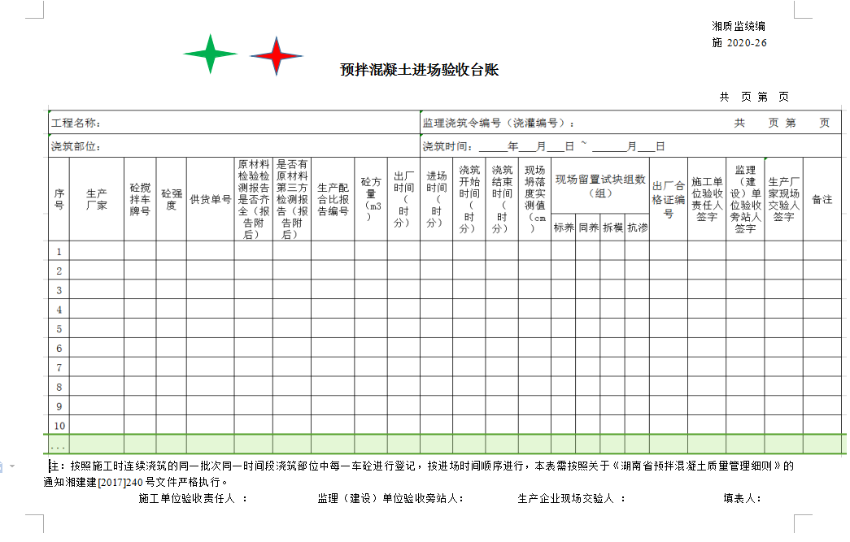

《湖南省市政基础设施工程竣工验收技术资料
统一用表（2020版）勘误表

1、第144页“图纸会审记录市施2020-51”中监理（建设）单位签字栏删除“项目部”字样
2、第131页“预拌混凝土进场验收台账”施2020-26表增加施工单位验收责任人签字、监理（建设）单位验收旁站人签字、生产厂家现场交验人签字，参见下表：

